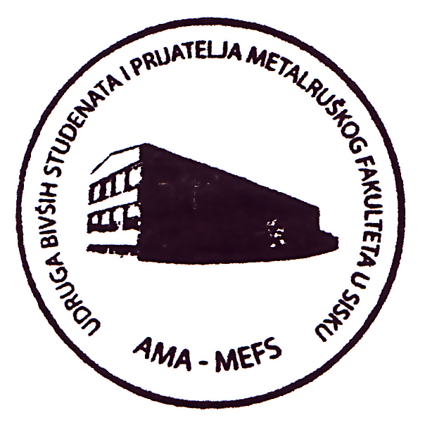
Udruga bivših studenata i prijatelja
Metalurškog fakulteta u Sisku
Almae Matris Alumni Metallurgicae Facultatis Sisciae (AMA-MEFS)
44 000 Sisak, Aleja narodnih heroja 3
web: www.simet.unizg.hr/alumni
E-mail: alumni@simet.hr
Žiro-račun: 2340009-1110516428
IBAN: HR56 2340 0091 1105 1642 8

Č L A N S K A P R I S T U P N I C A

Osobni podaci | Ime
Osobni podaci | Prezime
Osobni podaci | Djevojačko prezime
Osobni podaci | Datum rođenja
Osobni podaci | OIB
Osobni podaci | Vrsta i naziv završenog studija,
Osobni podaci | Datum završetka studija
Osobni podaci | Stečeno akademsko zvanje ili akademski stupanj
Osobni podaci | Fakultet

Podaci o zaposlenju | Naziv poslodavca,
Podaci o zaposlenju | Radno mjesto - zaduženje
Podaci o zaposlenju | Područje interesa
Podaci o zaposlenju | Telefon/Fax

Podaci o stanovanju | Adresa
Podaci o stanovanju | Telefon/ Mobitel
Podaci o stanovanju | E-mail

Želio bih da mi se pošta dostavlja na | E-mail
Želio bih da mi se pošta dostavlja na | kućnu adresu
Želio bih da mi se pošta dostavlja na | poslovnu adresu

Datum: ____________

Potpis:_______________________

Udruga se obvezuje da će s vašim podacima postupati u skladu s člankom 12. Statuta Udruge bivših studenata i prijatelja Metalurškog fakulteta u Sisku, Uredbom (EU) 2016/679 Europskog Parlamenta i Vijeća od 27. travnja 2016. o zaštiti pojedinaca u vezi s obradom osobnih podataka i o slobodnom kretanju takvih podataka i Zakonom o provedbi Opće uredbe o zaštiti podataka (NN 42/18).

